ÜLKE KAYNAKLARI Test -1-

1- Aşağıdakilerden hangisi Türkiye' de tarımı destekleyen kuruluşlardan biri değildir ?
A. TMO
B. Tarım Kredi Kooperatifleri
C. Fiskobirlik
D. AKUT

2- Aşağıdaki ekonomik faaliyetlerden hangisi farklı bir alandadır ?
A. Sağlık B. Eğitim
C. Ulaşım D. Gıda

3- Aşağıdaki ekonomik faaliyetlerden hangisi farklı bir alandadır ?
A. Toprak ve Çimento B. Orman Ürünleri
C. Turizm D. Maden

4- Aşağıdaki ekonomik faaliyetlerden hangisi farklı bir alandadır ?
A. Eğitim B. Gıda
C. Otomotiv D. Kimya

5- İnsanlar, yaşamlarını sürdürebilmek için sanayi, hizmet sektörü, tarım ve ticaret alanlarında çeşitli ekonomik faaliyetlerde bulunurlar.

Aşağıdakilerden hangisi ekonomik faaliyetleri etkileyen etmenler arasında yer almaz ?
A. Bitki örtüsü B. Yeryüzü şekilleri
C. Doğal kaynaklar D. İklim

6- Adana’ nın da bulunduğu Çukurova’ da dokuma sanayicinin çok gelişmiş olmasının en önemli nedeni aşağıdakilerin hangisidir ?
A. Ulaşımın kolay olması
B. İşçi temininin kolay olması
C. Enerjinin ucuz olması
D. Pamuk bitkisinin çok yetiştirilmesi

7- Ülkemizde en fazla yetiştirilen tarım ürünü aşağıdakilerden hangisidir ?
A. Fındık B. Çay
C. Pamuk D. Tahıl


8- Ülkemizde en fazla mısır tarım ürünü hangi bölgemizde yetiştirilmektedir ?
A. Karadeniz B. Akdeniz
C. Ege D. Marmara

9- Ülkemizde en fazla zeytinyağı hangi bölgemizde üretilmektedir ?
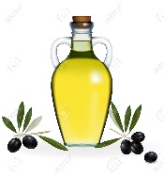
A. Ege B. Akdeniz
C. Marmara D. Karadeniz

10- Ülkemizde en fazla kuru incir ve kuru üzüm tarım ürünü hangi bölgemizde yetiştirilmektedir ?
A. Ege B. Akdeniz
C. Marmara D. Karadeniz

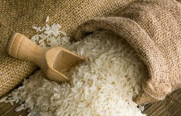
11- Aşağıdaki yerlerin
hangisinde çeltik tarımı
yapılmaz ?
A. Bafra Ovası B) Çarşamba Ovası
C) Amik Ovası D) Rize Ovası

12- Türkiye’ de en fazla yetiştirilen tarım ürünün tahıl olmasının nedeni aşağıdakilerden hangisidir ?
A. Geleneksel olması
B. Ekmek tüketiminin çok olması
C. Türk halkını yetiştirmeyi sevmesi
D. Ülkemizin her bölgesin tahıl üretimi için iklim şartlarına elverişli olması.

13- Aşağıdaki yerlerin hangisinde buğday tarımı yapılmaz ?
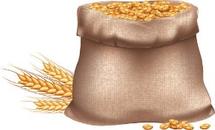
A. Doğu Anadolu Bölgesi
B. Marmara Bölgesi
C. Orta Karadeniz Bölümü
D. Doğu Karadeniz Bölümü

14- Ülkemizde tahıl üretimi en fazla hangi bölgemizde yapılmaktadır ?
A. Güneydoğu Anadolu B. Ege
C. İç Anadolu D. Akdeniz

15- Aşağıdakilerden hangisi sanayi bitkisi değildir ?
A. Pamuk B. Tütün
C. Zeytin D. İncir

https://www.HangiSoru.com
16- Türkiye'de pamuk tarımı en çok hangi bölgemizde yapılmaktadır ?

A. Akdeniz
B. Ege
C. Güneydoğu Anadolu
D. Doğu Anadolu

17- Ülkemizde en fazla tütün bitkisi hangi bölgemizde yetiştirilmektedir ?
A. Ege B. Güneydoğu Anadolu
C. Karadeniz D. Marmara

18- Yurdumuzun hemen yerlerinde yetiştirilen şeker pancarı üretimi en fazla hangi bölgemizde yapılmaktadır ?
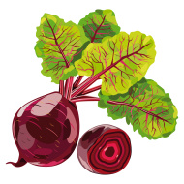
A. Karadeniz B. Marmara
C. İç Anadolu D. Ege

19- Bol yağış isteyen nemli havayı seven bir bitki olan çay, sadece aşağıdaki bölge veya bölümlerin hangisinde yetiştirilmektedir ?

A. Orta Karadeniz Bölümü
B. Batı Karadeniz Bölümü
C. Doğu Karadeniz Bölümü
D. Güney Marmara Bölümü

20- Ülkemizde en fazla tohumlarından yağ elde edilen ayçiçeği sanayi bitkisi hangi bölgemizde en çok yetiştirilmektedir ?

A. Marmara
B. Ege
C. Akdeniz
D. Güneydoğu Anadolu

